|  |  |
| --- | --- |
| EENG | Escola de Engenharia  Departamento de Produção e Sistemas  Mestrado Integrado em Engenharia Informática  Elementos de Engenharia de Sistemas – Simulação |

**Projeto de Simulação em ARENA**

**“Hipermercado”**

**Equipa nº24**

***Artur Carneiro Neto de Nóbrega Luís, n.º A95414***

***Diana Ribeiro Mateus, n. º A95985***

***Joana Isabel Freitas Pereira, n. º A97588***

***Pedro Marcelo Bogas Oliveira, n. º A95076***

Docentes: António Vieira, Filipa Rocha e Marcelo Henriques

**Braga, 30 de novembro de 2020**

**Resumo**

**Índice de Conteúdos**

**Resumo**………………………………………………………..

**1** **Introdução**……………………………………………..4

**2 Relatório** ………………………………………………………

2.1 modelo da simulação…………………………….

2.2 representação gráfica da simulação……….

2.3 análise da simulação………………………………

**3 Conclusão**…………………………………………………

**4 Identificação…………………………………………………..**

# **Introdução**

A simulação é o processo de conceptualização e desenvolvimento de modelos computadorizados de sistemas reais, com o objetivo de realizar experiências sobre estes e, assim, compreender melhor o seu comportamento quando sujeito a determinadas condições. As principais vantagens desta metodologia incluem a identificação de pontos de estrangulamento (*bottlenecks*) nos fluxos de informação; a exploração de novos procedimentos operacionais não só de estruturas organizacionais como também de fluxos de informação e de políticas de recursos humanos sem a interrupção do normal funcionamento do sistema e o controlo do fator tempo, apresentando resultados a longo prazo. No que às desvantagens concerne, requer o desenvolvimento de modelos de simulação que, na maior parte das vezes, é um processo demorado e dispendioso; a sua utilidade depende muito da qualidade do modelo, e por isso, das capacidades técnicas do modelador; os resultados podem, por vezes, ser de difícil interpretação e a simulação, em si, não é uma ferramenta de otimização de sistemas considerando a sua componente estocástica que origina valores diferentes a cada replicação. Tendo em conta as vantagens e desvantagens apresentadas, e tendo em conta os objetivos deste trabalho, a simulação parece constituir a melhor abordagem ao problema.

Os objetivos deste projeto baseiam-se, essencialmente, no estudo do funcionamento de um hipermercado. Neste sistema, os clientes vão chegando em diferentes meios de transporte, com diferentes taxas de chegada e em diferente número. Para além disso, cada cliente apresenta um perfil baseado na sua idade e dividido em categorias (Cliente Jovem, Cliente Adulto, Cliente Idoso). Este perfil determina os serviços mais utilizados na sua visita.

De entre os potenciais serviços disponíveis para cada cliente que visita o hipermercado incluem-se:

* compra de artigos na secção dos doces;
* compra de artigos na secção dos legumes;
* compra de artigos na secção da peixaria;
* compra de artigos na secção do talho;
* compra de artigos na secção da padaria;
* compra de artigos na secção de mercearia;
* compra de artigos na secção dos eletrodomésticos;
* compra de artigos na secção de informática;
* apoio ao cliente, nomeadamente, na prestação dos seguintes serviços: reclamações, devoluções e garantias;
* pagamento das compras em diferentes tipos de caixas (self-service e com atendente, sendo que o próprio pagamento também varia consoante a preferência do cliente (pagamento a multibanco ou a dinheiro);
* utilização do serviço de compras online, com entrega ao domicílio.

Pretende-se que, além do estudo de todos os aspetos relacionados com o normal funcionamento do sistema – com base em pressupostos que deverão ser claramente especificados – se indique uma ou mais configuração do mesmo em relação a todos os meios necessários à sua operação, bem como se estude a sua otimização para diferentes níveis de solicitação.

Modelo

A simulação começa nos módulos “Create” onde são geradas pessoas que chegam de autocarro, de carro e a pé. Posteriormente, é atribuída uma imagem de uma pessoa e passarão para a entrada principal do supermercado.

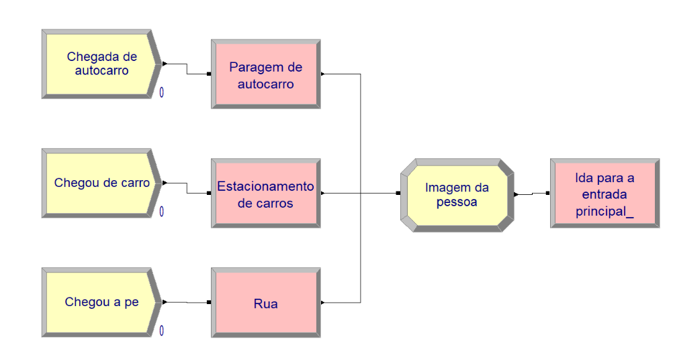

Esta parte está relacionada com os pedidos online.

São gerados empregados e esses receberão o atributo de empregado e uma imagem para os identificar. De seguida, passam para uma sala de espera onde aguardam para lhes serem atribuído um pedido para o processar

São, assim, também gerados os pedidos que serão atribuídos, cada um a um empregado.

Depois, dá-se a saída do empregado para ir fazer as compras do pedido online.

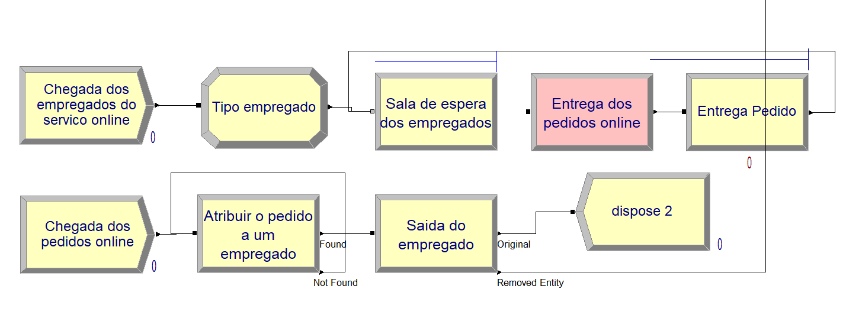

Esta parte corresponde ao Apoio ao Cliente.

Aqui os clientes são divididos em 3 tipos de serviços.

* Devoluções (30%)
* Reclamações (40%)
* Garantias (30%)

Depois de serem atendidos, tomarão a decisão de irem ou não às compras, tendo sido dada a percentagem 50/50.

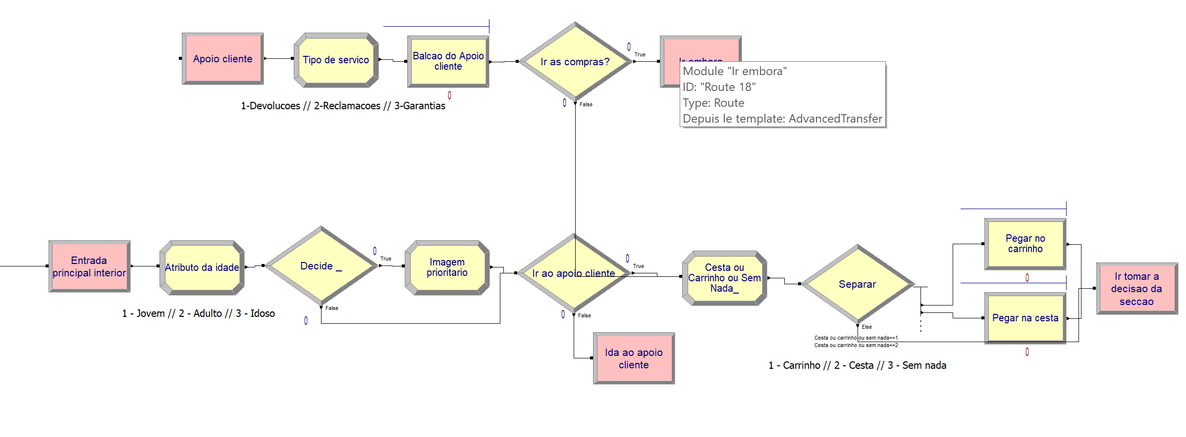

Na entrada os clientes são separados pela sua idade em 3 categorias:

* Jovem (10%)
* Adulto (60%)
* Idoso (30%)

Também é lhes atribuído no decide o título de prioritários caso o sejam (10%) e uma imagem para os identificar.

No passo seguinte é tomada a decisão de ir ao apoio cliente (10%) ou não.

Os clientes, antes de efetuarem as suas compras, têm de escolher entre carrinho (40%), cesta (50%) ou nada (10%) e serão separados consoante a sua decisão e quem escolher carrinho ou cesta terá de passar por um módulo “Process” onde irão pegar no seu carrinho ou cesta para seguirem para a secção que quiserem.

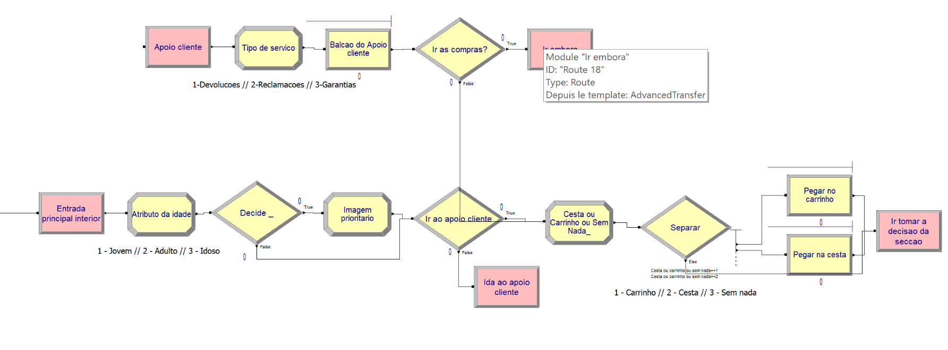

A escolha de uma secção é baseada na faixa etária em que o cliente estiver inserido sendo assim a percentagem influenciada.

Todas as secções são constituídas por apenas um “Process” exceto a Padaria.

Na secção da Padaria o cliente tem de escolher entre 3 tipos de pão: pão (50%), baguete (30%) e broa (20%).

Depois de o cliente sair pode optar em voltar a alguma secção ou deslocar-se para a caixa.

Temos também a confeção do pão.

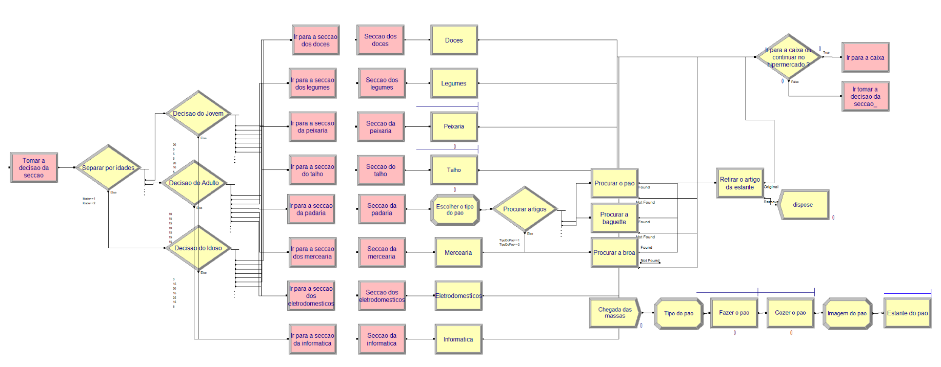

Antes de se deslocar para a caixa tem de escolher o tipo de pagamento: Multibanco (60%) ou dinheiro (40%).

Dependendo da sua escolha, dirige-se para uma caixa com atendente ou caixa selfservice.

Depois de ser atendido o cliente tem de deixar a cesta ou o carrinho para depois poder sair do supermercado.

Caso seja um empregado tem de se dirigir para a entrega do pedido feito online.

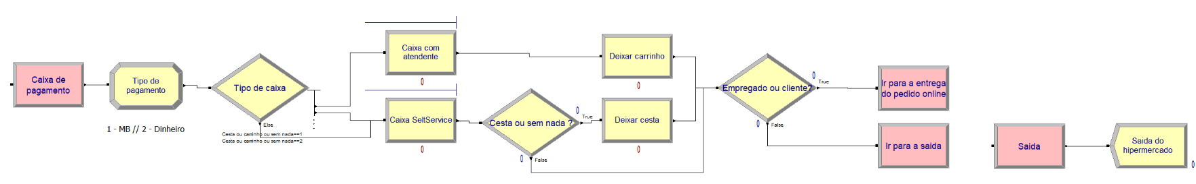

Representação Gráfica do Supermercado

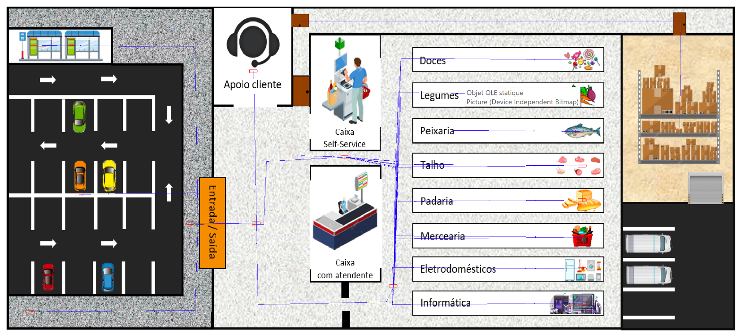

Análise

5 replicações de 12 horas: primeira com dados iniciais

* diminuir número de atendentes para otimizar: peixaria(2), caixas(3), empregados sala online(7), massas(8),lugar forno (9), entregador online(2), carrinho (15), cestas (20)
* diminuir peixaria(3), empregados online(6), entregador (1),cestas(25), atendente caixa (2), selfservice (4)
* diminuir massas(7), aumentar caixa com atendente (3), carrinho (30)

Para procurar a solução ideal desta simulação , em que não há sobrecarga dos trabalhadores e os tempos de espera nas filas não sejam elevados, alterámos progressivamente valores tais como o número de empregados e os recursos disponíveis aos clientes, realizando vários testes.

Consultando os dados fornecidos nas tabelas é possivel concluir que o Teste4 é a simulação que apresenta maior equilibrio entre o uso dos funcionários que idealmente ronda os 70% e os tempos nas filas de espera que não são muito elevados, não ultrapassando os 10 minutos.

Conclusão

Autoavaliação

|  |  |  |  |  |
| --- | --- | --- | --- | --- |
| **Número** | **Nome** | **Avaliação Global** | **Modificação** | **Avaliação Individual** |
| **A95414** | **Artur Luís** | Y | +1,0 | Y+1,0 |
| **A95985** | **Diana Mateus** | +0,5 | Y+0,5 |
| **A97588** | **Joana Pereira** | -0,75 | Y-0,75 |
| **A95076** | **Pedro Oliveira** | -0,75 | Y-0,75 |